

Referāts

**RAKSTU DARBA NOSAUKUMS**

**Mācību priekšmets / modulis**

**Kvalifikācija:** Nosaukums

… . kursa izglītojamā(-ais) **VĀRDS UZVĀRDS**

**Pedagogs:** Vārds Uzvārds

2021

**SATURS**

**Ievads** ………………………………………………………………………………………...........3

**1. Nodaļas nosaukums** ……………….……………………………………………......……….5

**2. Nodaļas** **nosaukums** ………………….……………………………………………......…….8

**3. Nodaļas** **nosaukums** …………………….…......…………………………………………….9

3.1. Apakšnodaļas nosaukums…………….…………………………………...……….......10

3.2. Apakšnodaļas nosaukums ……………………….……………………………….........11

**4. Nodaļas nosaukums** …………………………………………………………….………......13

**Secinājumi** ……………………………………………………………………...........……… 20

**Izmantotā literatūra un avoti** ………………………………………………………… 22

**Pielikumi** …………………………………………………………………………...........… 24

**Ievads**

**Darba tēma**

Pamato tēmas izvēli, aktualitāti, oriģinalitāti, novitāti, problēmu, tās atrisināšanas nepieciešamību.

**Darba mērķis**

Iepazīties, izpētīt, izstrādāt ….……..

**Darba uzdevumi**

1. Noskaidrot ……………..……
2. Uzzināt ………………………
3. Informēt ………………..……
4. Pētīt ……………………….…

**Nozīmīgākie jautājumi**

**Darba teorētiskais pamats** (normatīvie akti, autori…)

**Praktiskā pētījuma norise** (vieta, laiks, dalībnieki…)

**Darbā izmantotās metodes.** Literatūras analīze, normatīvo aktu analīze, novērojumu apraksti, datu apkopošana, interviju analīze…

**Darba struktūra.** Darbs sastāv no ievada, ... nodaļām, ... apakšnodaļām, secinājumiem, ... izmantoto informācijas avotu saraksta un ... pielikumiem. Darbā ir ... attēli, ... tabulas.

1. **Nodaļas nosaukums**

Teksts……….

* 1. ***Apakšnodaļas nosaukums***

Teksts………. [2, 23.lpp.]

Teksts……….

*1.tabula*

**Rezultātu tabula**

|  |  |  |  |  |  |
| --- | --- | --- | --- | --- | --- |
| **Vieta** | **Komanda** | **Spēļu skaits** | **Uzvaras** | **Zaudes** | **Punkti** |
|  | Burtnieku novads | 12 | 10 | 2 | 29 |
|  | SK Valmiera | 12 | 8 | 4 | 26 |

* 1. ***Apakšnodaļas nosaukums***

Teksts……….

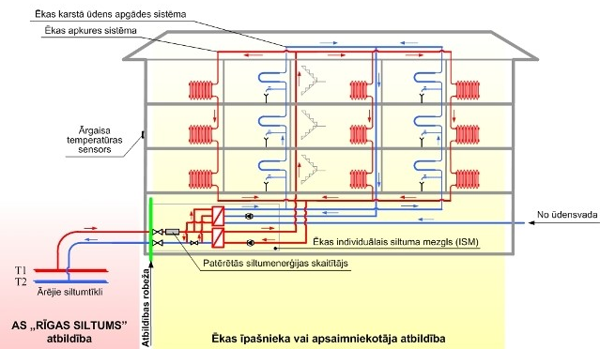

*1.att. Siltumapgādes sistēmas principiālā shēma*

* 1. ***Apakšnodaļas nosaukums***

Teksts………. (1.pielikums)

Teksts……….

**Secinājumi**

**Izmantotās literatūras un avotu saraksts**

1. Bahanovskis V. Praktiskā lietvedība. Rīga: Kamene, 2004.
2. Krūmiņa Z. Personības Latvijas un pasaules vēsturē. Palīglīdzeklis mācību satura apguvei vēsturē. Rīga: Zvaigzne ABC, 2008.
3. Grigorjevs I. Trīs atziņas par skolas darbību ceļā uz vēl labāku skolu// Skolas vārds. – 2013. - Nr.2.
4. Szlachta E., Choices. Intermediate Teachers Book - Pearson: Personal Education Limited, 2012.
5. Маталин А.А. Технология машиностроения. - Ленинград: Машиностроение, 1985.
6. Profesiju standartu reģistrs [skatīts 2017.gada 24.oktobrī]. Pieejams: *http://visc.gov.lv/saturs/profizgl/stand_registrs.shtml*

**PIELIKUMI**